Heisann!

Ligger nå på sengen på hotellrommet og vi skal snart ta kvelden her i Canmore. Midnatt her er 08.00 på morgenen hjemme.

Vi har nå gjennomført 5 av 8 ettapper i touren her, og det har jo gått over all forventning for min egen del.

At jeg skulle ligge her nå med en etappeseier, og en pallplass og ha startnr 3 på brystet i morgen føles litt rart, men også veldig bra ;)

De første dagene var ganske slitsomme, og jeg merket tidsforskjellen mye mer enn jeg hadde trodd. De første nettene var det i seng 21-22 tiden og opp i 05-06 tiden, noe som ikke er helt normal for min egen del ;)

Men det gikk seg til, og kroppen begynte å komme i slag igjen til den første konkurransen.

Alle konkurransene har vel egentlig gått veldig bra, og klassiskløpet i Montreal er nok den beste dagen jeg har hatt på ski noen sinne :)  Jaktstarten i Quebec ble ikke helt rå, men tror det hadde vel så mye med åpningsfarta å gjøre, som med formen!

Alle mann, løpere som støtteapparat, begynner å merke på kroppen at det er en ekstrem slitsom tour på slutten av enlang sesong, og at det skal bli utrolig godt med en ferie nå ☺

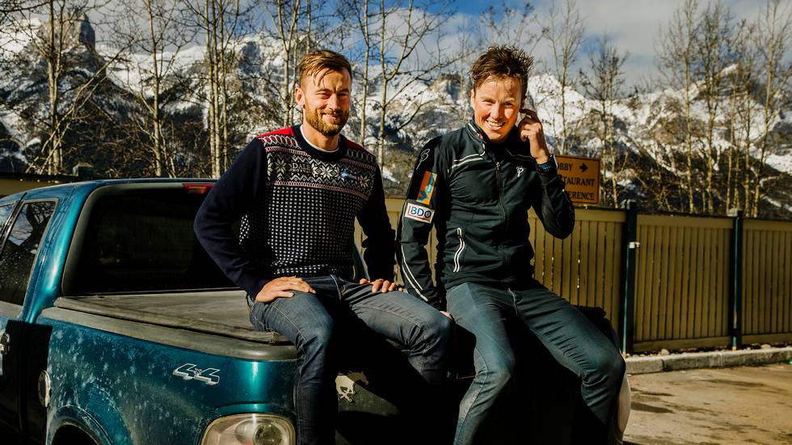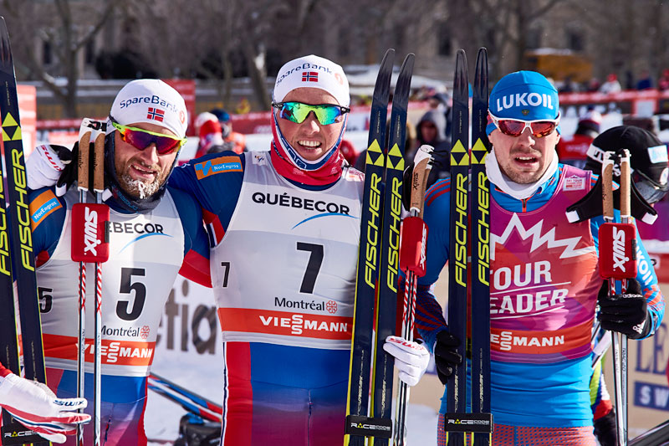

Men jeg som ligger så godt an i sammendraget er selvfølgelig veldig motivert for å gjøre de 3 siste konkurransene av touren så gode som mulig, selv om jeg også absolutt gleder meg til en litt roligere periode :)

God Natt, fra Quebec!! :)

Emil